COMPRA DIRECTA NO. 2020CD-000113-CL01

Guápiles, 21 de agosto 2020.

Señores Empresas:

N. | Razón Social/Persona Física | Teléfonos, Fax | Firma de Recibido, hora y fecha.
1 | Almacén 3 R SA

N. | Razón Social/Persona Física | Teléfonos, Fax | Firma de Recibido, hora y fecha.
2 | Depósito San Francisco SA

N. | Razón Social/Persona Física | Teléfonos, Fax | Firma de Recibido, hora y fecha.
3 | Almacenes El Colono SA

N. | Razón Social/Persona Física | Teléfonos, Fax | Firma de Recibido, hora y fecha.
4 | Almacén El Mejor Precio de Cariari SA

N. | Razón Social/Persona Física | Teléfonos, Fax | Firma de Recibido, hora y fecha.
5 | Constructora y Consultora PYZ SRL

La Unidad de Proveeduría Municipal, de conformidad con el artículo números: 5 (principio de igualdad y libre competencia), según Ley de Contratación Administrativa y su Reglamento.
Les invita por este medio a participar en la Compra Directa No. 2020CD-000113-CL01, por la compra de materiales para la obra pública de Sistema Drenaje y Cementado Calle Las Brisas Caribe Cariari, tramite gestionado por el Ing. Brandon Agüero Maroto.

Objeto de Contratación:

Objeto y modalidad de la contratación.

Se requiere la compra de materiales varios bajo la modalidad de “SUMINISTRO SEGÚN DEMANDA”, según el precio unitario ofertado; tal y como lo indica el artículo 154.- Modalidades del contrato de suministros, inciso b) entrega según demanda; que permita dotar de materiales metálicos, minerales y asfalticos, maderas, materiales de plástico, tintas pinturas y diluyentes contra demanda para el sistema de drenaje y cementado en calle las brisas en Caribe de Cariari. La contratación tendrá un límite de ₡26.000.000,00; y deberá permitir abastecer a la Municipalidad de diferentes tipos de materiales hasta alcanzar el monto total presupuestado para cada rubro según se indican a continuación:

Código | Total
Minerales y Asfalticos | ₡22 000 000,00
Materiales Metálicos | ₡3 220 000,00
Herramientas e Instrumentos | ₡40 000,00
Tintas Pinturas y Diluyentes | ₡40 000,00
Productos de plástico | ₡550 000,00
Maderas y sus Derivados | ₡150 000,00

Cada proveedor interesado en concursar deberá indicar el precio unitario de cada producto según se establece en el pliego de condiciones, tomando en cuenta los consumos de referencia proyectados, entendiendo que estos consumos no son definitivos, y que podrán variar durante la etapa de ejecución del proyecto.

- Forma de pago.
Los oferentes deberán indicar el precio unitario de cada producto. En la etapa de ejecución, la Municipalidad solicitará las cantidades de material que se requieran. El monto total del pedido será el resultado de multiplicar las cantidades solicitadas por el precio unitario.
La Municipalidad pagará al almacén por cada orden de pedido efectivamente emitida y entregada, a entera satisfacción de la institución, hasta agotar el presupuesto disponible.
La facturación se realizará mensualmente. Es decir, el almacén emitirá una única factura por mes, con el detalle de todos los materiales entregados durante el mes de cobro y el número de la boleta de solicitud de pedido.

Los precios de los productos deberán mantenerse invariables, a menos que se solicite un reajuste utilizado la fórmula matemática publicada en el Diario Oficial “La Gaceta” No. 232 del 2 de diciembre de 1982, sin embargo, la fórmula acordada entre las partes puede ser distinta en tanto que sea matemática y financieramente razonable, de modo que, al desarrollarse, los nuevos precios que se obtengan sean justos y equitativos. Deberán utilizarse los índices de precios para productos de construcción publicada por el INEC. No aplicará reajustes de precios si los materiales son pagados por adelantado, ya sea total o parcialmente.

- Sistema de solicitudes y entregas.
Las solicitudes de materiales se realizarán utilizando una boleta denominada “Orden de pedido de materiales”. La Municipalidad de Pococí no se hace responsable del material que se solicite sin el uso de dicha boleta, la cual debe contener el detalle del material solicitado y las cantidades. Esta debe estar firmada por el administrador del contrato Ing. Brandon Agüero Maroto, Asistente Ing. Obras Civiles Frank Benavides Jiménez.
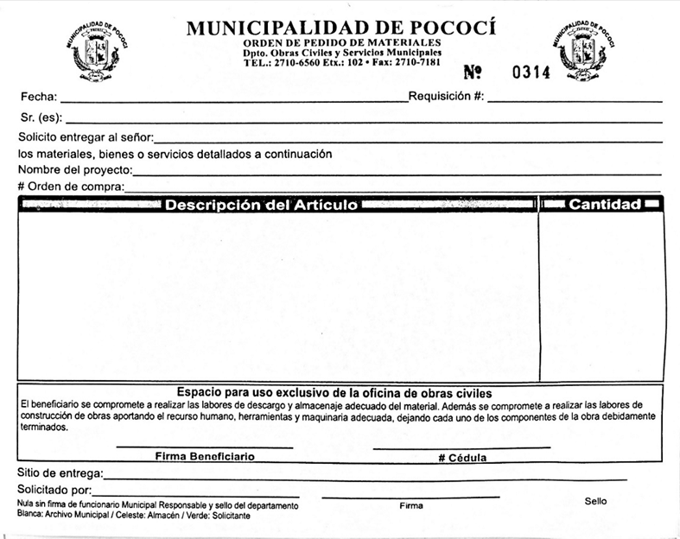

El almacén que oferte debe tener un sistema de inventarios que le permita llevar el conteo de los materiales que la Municipalidad solicite, de tal manera que la Municipalidad pueda solicitar en cualquier momento un detalle de los materiales que se han entregado y los respectivos saldos.

El almacén adjudicado, deberá desarrollar un sistema que permita en todo momento, que la Municipalidad tenga conocimiento de los saldos. Deberán enviar un correo al administrador del contrato, con los siguientes datos: Fecha de solicitud, nombre del solicitante, detalle del pedido, monto del pedido y saldo total por rubro.
- Plazo y monto.
El plazo de esta contratación será hasta diciembre de 2020, prorrogable hasta junio del 2021 o hasta agotar el presupuesto de ₡26.000.000,00. La Municipalidad podrá realizar ampliaciones de contrato hasta por el 50% del monto inicial contratado.

- Entrega.
Se deberá ofertar entrega inmediata, entendiéndose que la entrega del bien será de máximo 24 horas. Solo en casos excepcionales y comprobados se permitirán entregas de más de 24 horas, siempre que exista una causa razonable y una coordinación adecuada entre el almacén y la Municipalidad.
El lugar de la entrega será en Caribe de Cariari.

- Cantidades de referencia y presentación de la oferta.
Para presentar la oferta, se deberá indicar el precio unitario de los siguientes materiales o productos, incluyendo la respectiva marca o modelo ofertada (en el caso que aplique). Para la valoración económica, se utilizará la suma de los subtotales obtenidos al multiplicar los precios unitarios ofertados por las cantidades de referencia estimadas.
Se recalca que las cantidades mostradas son de referencia y están basadas en los historiales de consumo de la Municipalidad. No son las cantidades reales de consumo, ya que esto dependerá de las obras de construcción, mantenimiento o reparación de obras viales u obras comunales que se presenten a futuro. Las cantidades de referencia serán utilizadas únicamente para efectos de valoración de las ofertas.
Los oferentes tomaran las prevenciones de los precios ofertados, en el entendido de que la Municipalidad de Pococí solicitará las cantidades de material conforme se presenten las necesidades en diferentes obras del cantón. Es decir, las cantidades son estimadas, no definitivas.

Los oferentes deberán utilizar el siguiente cuadro. Deberán indicar el precio unitario, el subtotal obtenido al multiplicar la cantidad de referencia indicado por el precio unitario ofertado.

Cuadro de cantidades y precios
ítem | Detalle | unidad | cantidad | Precio/u | Total
 | Minerales y Asfalticos
1 | Concreto Premezclado f´c 280 kg/cm2 | m3 | 140
2 | Agregado Base triturada de 0 a 1 1/2" | m3 | 220
3 | Agregado Lastre Zaranda | m3 | 48
4 | Cemento Gris UG saco de 50Kg Holcim similar o superior | unidad | 60
5 | Block de concreto 15cmx20cmx40cm Clase A | unidad | 200
6 | Agregado Arena Fina de Estriba | m3 | 12
7 | Agregado Piedra Quintilla | m3 | 12
8 | Cuneta media Caña de diámetro Interno de 14" | unidad | 250
9 | Alcantarilla de Concreto diámetro Interno de 18" | unidad | 50
10 | Alcantarilla de Concreto diámetro Interno de 24" | unidad | 200
11 | Alcantarilla de Concreto diámetro Interno de 30" | unidad | 225
 | Materiales Metálicos
12 | Varilla Deformada #4 12,5mm (1/2") X6m Grado 40 | unidad | 40
13 | Alambre Negro #16 | kg | 100
14 | Clavo Corriente de 62mm (2 1/2") | kg | 23
15 | Clavos de Acero de 50mm (2") X3,5mm | unidad | 250
16 | Soldadura #6013 1/8" Hilco Similar y Superior | kg | 15
17 | Perfil C galvanizado de 50mmX100mm (2"X4") X1,5mmX6m | unidad | 30
18 | Angular en Hierro Negro 50mmX50mm (2"x2") X1/4"X 6m | unidad | 13
19 | Malla Electrosoldada #2 5,25mm 2,50mX6m | unidad | 115
20 | Viga C Hierro Negro100mmx50mmx6mm x 6 metros | unidad | 4
 | Herramientas e Instrumentos
21 | Disco de Corte para Metal de 9"X7/8" Metabo Similar o Superior | unidad | 9
22 | Disco de Corte para Metal de 14" Metabo Similar o Superior | unidad | 4
 | Maderas y sus Derivados
23 | Madera para formaleta 1" x 12" | Varas | 100
24 | Regla de madera 1" x 3" semidura sin cepillo | Varas | 60
25 | pieza de madera 2" x 3" semidura sin cepillo | Varas | 60
 | Tintas Pinturas y Diluyentes
26 | Pintura Fast Dry Amarilla Caterpillar Protecto o Superior | galón | 1
27 | Pintura Fast Dry Verde J,Deer Protecto o Superior | galón | 1
28 | Diluyente Thinner Fino | galón | 1

Hora y fecha de la apertura:
- Las ofertas deberán ser enviadas preferiblemente al correo electrónico: proveeduriapococi2@gmail.com antes de la hora definida para apertura de ofertas.

La apertura se realizará a las 10.00 am horas, del día miércoles 26 de agosto 2020.

Presentación de ofertas y requisitos:
- El oferente debe presentar original y una copia de la oferta.

- Se le informa al oferente, que como requisito indispensable para que su oferta sea elegible, deberá cumplir con todo los requisitos y certificaciones solicitadas.
- Adjunto a su oferta deberá presentar las siguientes Certificaciones: de que el oferente se encuentra al día en: pago de las cuotas obrero patronales de la Caja Costarricense de Seguro Social, Póliza del INS o en su defecto con los respectivos arreglos de pago al día, Certificación que se encuentre al día en Fodesaf, y en el pago de todo los impuestos municipales y nacionales.
- Actualizar su registro de proveedor, si aún no lo ha realizado.
- Declaraciones juradas: El oferente debe presentar una declaración jurada, que indique que no se encuentra, en ninguno de los casos de imposibilidad legal para contratar con la Administración, según se indica en el Capítulo VI, Articulo 65 del R.G.C.A, basado en la Ley de Contratación Administrativa de la República.

Clausula penal:

En caso de incumplimiento en el plazo de entrega, se impondrá una sanción de ¢5 (cinco colones) por cada ¢ 1000 (mil colones) adjudicados, por cada día natural de atraso.

Calificación:

A las ofertas que se encuentren legal y técnicamente elegibles se les aplicará el siguiente sistema de calificación:

Precio: 100 %

$\text{PO}=\left(\frac{\text{MOm}}{\text{MOe}}\right)∗\text{100}$

Dónde: PP: Puntos asignados por precio.
MOP: Monto de la oferta con menor precio.
MOEA: Monto de la oferta económica en estudio.

OFERTA IDÉNTICA EN PUNTUACIÓN

En caso de que se dé un empate en el momento de aplicar el método de evaluación, se procederá a tomar en cuenta como primer elemento para desempatar, lo siguiente: se considerará como factor de evaluación de desempate para esta contratación, una puntación adicional a las PYMES que han demostrado su condición a la administración de acuerdo a los siguientes parámetros:
a) PYME de industria 5 Puntos.
b) PYME de servicio 5 puntos.
c) PYME comercial 2 puntos.
d) Por último si se mantuviera el empate se procederá a realizará un sorteo del cual se levantará un acta, para desempatar las ofertas que se encuentren en esta situación.

Para realizar el sorteo, se respetará el siguiente procedimiento:

- La oficina encargada comunicará a las empresas empatadas, con tres días hábiles de anticipación, la convocatoria del sorteo para desempatar las ofertas y determinar la adjudicación.

- El sorteo se realizará en la Proveeduría de la Municipalidad ubicada en la Municipalidad de Pococí con dirección indicada en el presente cartel.

- Se estima un tiempo de 30 minutos para realizar el desempate de las ofertas y determinar el adjudicatario del proceso de contratación.

- La metodología para adjudicar será: El encargado de la Proveeduría utilizará un bol con papelitos, con los nombres de los oferentes empatados.

- El encargado, mostrará los papelitos con los nombres de cada oferente, luego los introduce al bol y sacará uno de ellos, el nombre que indique el papelito se constituirá en el oferente adjudicatario del proceso.

Sin más que agregar se suscribe;

Elaborado Por: ________________________
Lic. Ronald Quirós Brenes
Sub-proveedor
Municipalidad de Pococí.

Cc.archivo.

